**Zadania do ćwiczenia nr 18**

**Wyznaczenie współczynników przejmowania ciepła dla konwekcji wymuszonej**

**Celem ćwiczenia jest zapoznanie się ze zjawiskiem nagrzewania i chłodzenia ciał oraz z wykorzystaniem inżynierskim charakterystyki chłodzenia i nagrzewania, czyli funkcji informującej o zmianach temperatury w trakcie nagrzewania, chłodzenia.**

Instrukcja do ćwiczenia tutaj: <http://fluid.itcmp.pwr.wroc.pl/~epol/dane/Wymiana%20ciepla/lab/cw18.pdf>

Film instruktażowy do ćwiczenia do pobrania stąd:

<https://drive.google.com/drive/folders/181WHKn-If3rdLaEi-49JBWiQPLhua2N1?usp=sharing>

**Stanowisko pomiarowe poniżej**

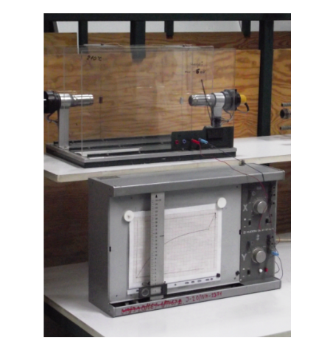

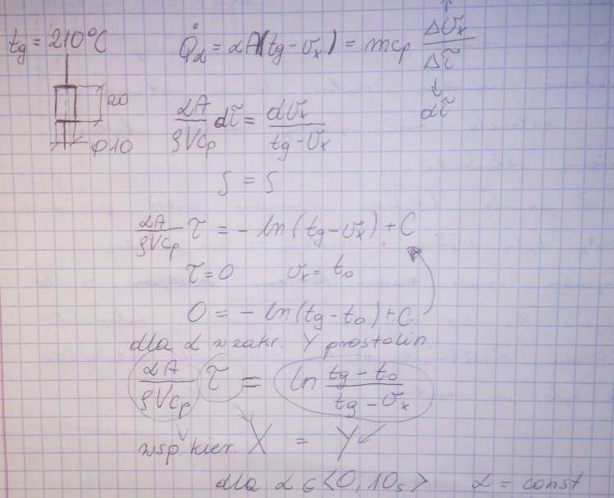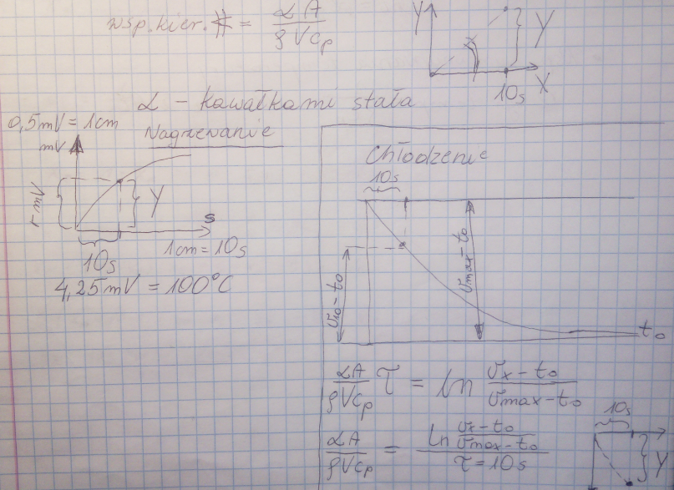

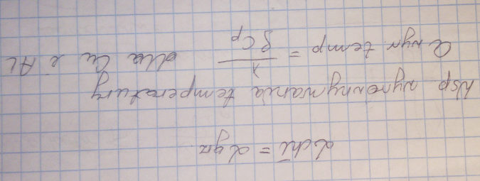

**Zadania do wykonania**

**Podstawą do wykonania cwiczenia jest instrucja doćwiczenia, oraz wykresy nagrzewania i chłodzenia dla walców wykonanych z Cu i Al. O gabarytach fi(10)x20 ( w mm)**

**Poniżej wspomine wykresy**

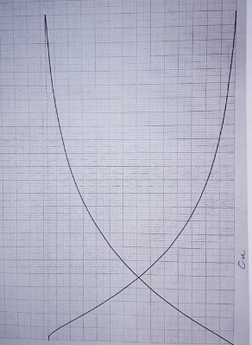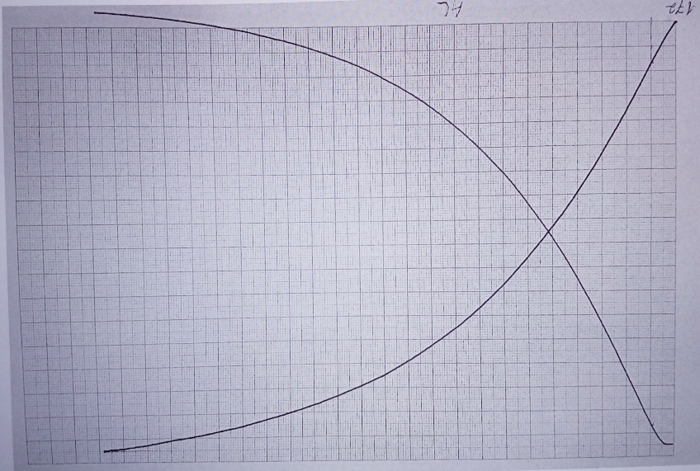

**Dla przedziału czasu 0-10 s:**

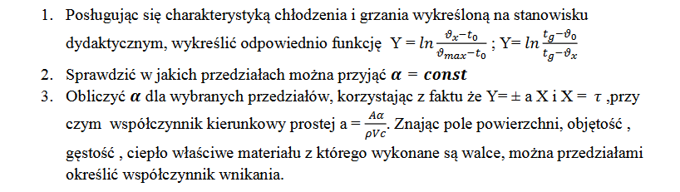

4 . Wyznaczyć współczynnik wyrównywania temperatury, czyli współczynnik opisujący przepływ ciepła przez materiał , stojący min. w r-u Fouriera. Określa szybkość wyrównywania się temperatury w ciele

Proszę podać jego wartość w m2/s oraz w m2/h.

Proszę przesłać wykonane sprawozdanie na moją skrzynkę mailową , zgodnie z wytycznymi uzyskanymi na pierwszych zajęciach.